2011年安徽省中考物理试题及答案（word版）
注意事项：1．本卷共四大题23小题，满分90分。物理与化学的考试时间共120分钟。
2．本卷试题中g值均取10N／kg。

一、填空题(每空2分，共26分；将答案直接写在横线上，不必写出解题过程)
1．写出下列事例中用到的物理知识：
(1)自去年冬天以来，我省出现比较严重的旱情，有关部门利用于冰升华时_____(选填“吸收’’或“放出”)热量的特点进行了人工降雨。
(2)夏天的晚上，为了驱赶蚊虫，小敏在房间里使用电蚊香，过了会房间里就充满蚊香的气味，这是因为________________________________________________
2·如图所示，在同一个轴上固定着三个齿数不同的齿轮。当齿轮旋转时，用纸片分别接触齿轮，使纸片发出声音的音调最高的是_______(选填“上面”、“中间”或“下面”)的齿轮。
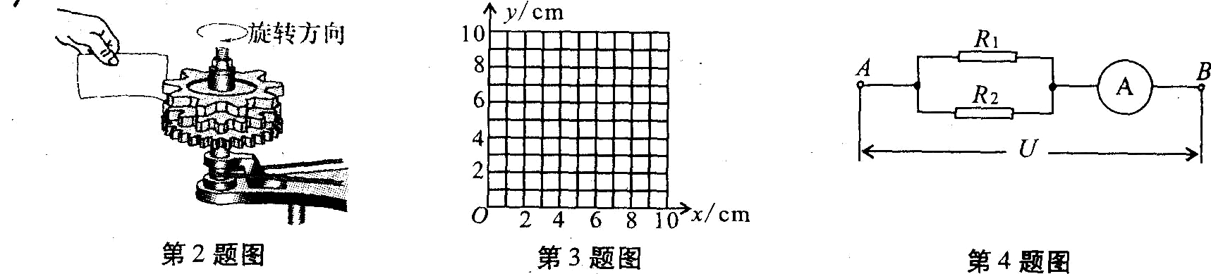
3．如图所示，某物体(可看成一个点)从坐标原点0开始以3cm／s的速度沿x轴正方向匀速运动2s，然后以4cm／s的速度沿y轴正方向运动2s到P点(图中未标出)。若物体直接从O点沿直线匀速运动到P点，所用时间也为2s，则物体的速度大小为_____cm／s。
4．图不的电路中，R_{l}=6Ω，R₂=12Ω，电流表示数为0．4A。则AB两端的电压=______ V。5.研究表明，太阳光对被照射的物体也具有力的作用，利用这一现象制成的太阳帆可以为太空飞船提供动力。设一个太阳帆的面积为1×10⁴m²，正对太阳时受到光的压强为9×10⁻⁴Pa，则太阳帆受到光的压力为________N。
6·如图所示，水平地面上斜放一个平面镜，有一玩具车向镜面开去，要使玩具车通过平面镜所成的像沿竖直方向下运动，则镜面与地面的夹角应该等于_________
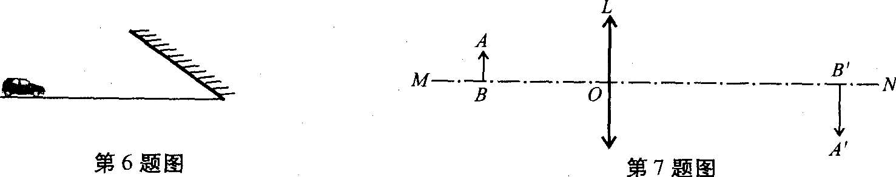
7·图中L为凸透镜，MN为其主光轴，O为光心，若物体AB经凸透镜成的实像为A'B’，试用作图的方法确定凸透镜的一个焦点F，并在图中标出F的位置。
8·沿东西方向直线运动的火车突然刹车，车箱里的乘客看到水平桌面上的小球朝着自己滚动过来(如图所示)，这是由于小球具有__________的缘故。若乘客是面朝西坐着的，则列车是向_________(选填“东”或“西”)运动的。
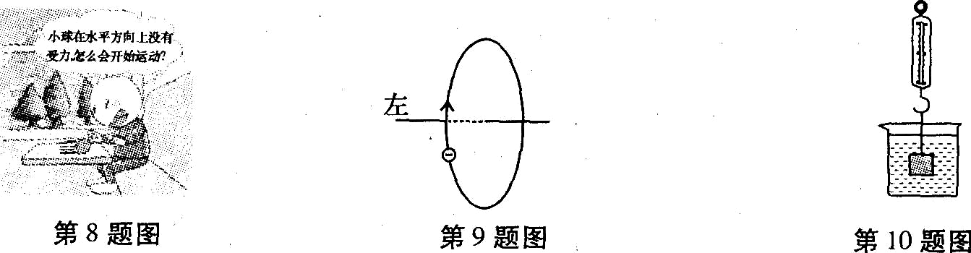
9·在原子内部，核外电子绕原子核运动会形成一种环形电流，该环形电流产生的磁场使物质微粒(原子)的两侧相当于两个磁极。若图中箭头表示的是电子绕原子核运动的方向，则环形电流的左侧应为______(选填“N”或“S”)极。
10．如图所示，烧杯内盛有某种液体，把一体积为1× 10⁴m³。的铝块用细线系在弹簧测力计下浸没在液体中，静止时弹簧测力计的示数为1．5N，已知铝的密度为2．7×lO³kg/m³。则铝块在液体中受到的浮力等于_______N，液体的密度为________ kg/m³。
二、选择题(每小题3分，共21分；每小题给出的四个选项中，只有一个选项是符合题意的，请将该选项的标号填入题后的括号内)
11．能源、信息、材料是现代社会发展的三大支柱，下列说法正确的是 【 】
A．太阳能、风能和核能都是可再生能源
B．光纤通讯是依靠超声波来传递信息的
c．在通常情况下，铜、碳棒和陶瓷都属于导体
D．秦山核电站是利用原子核裂变释放的核能来发电的
12．图为伽利略制造的第一个温度计，它可以测量气体的温度。若外部大气压不变，在气温发生变化时，球形容器内气体的体积随之发生变化，使玻璃管内液面上升或下降，从而测量出气温的高低。以下说法正确的是【 】
A．当气温升高，球内气体体积膨胀，玻璃管内液面下降
B．当气温升高，球内气体体积缩小，玻璃管内液面上升
c．当气温降低，球内气体体积缩小，玻璃管内液面下降
D．当气温降低，球内气体体积膨胀，玻璃管内液面上升
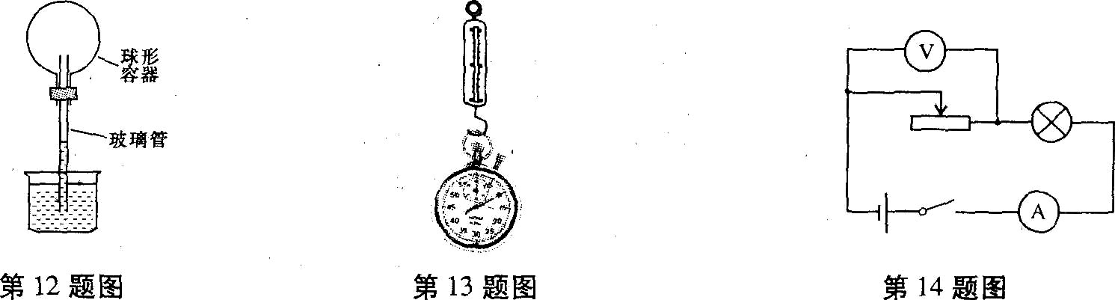
13．如图所示，利用弹簧测力计测量一块秒表的重力时，使测力计内弹簧伸长的力是 【 】
A．秒表的重力 B．秒表和测力计的总重力
C．秒表对弹簧的拉力 D．弹簧对秒表的拉力
14．如图所示的电路，电源电压不变，闭合开关，当滑动变阻器的滑片向右移动时 【 】
A．电压表示数变大，电流表示数变小，灯泡变暗
B．电压表示数变小，电流表示数变大，灯泡变亮
C．电压表示数变小，电流表示数变小，灯泡变暗
D．电压表示数变大，电流表示数变大，灯泡变亮
15．通电直导线的周围存在磁场，若将～根长导线沿一个方向绕成螺线管，插入铁芯后，就制成了一个电磁铁。关于电磁铁的磁性强弱，以下说法正确的是 【 】
A．电磁铁的磁性强弱与线圈匝数无关
B．电磁铁的磁性强弱与电流大小无关
C．导线绕成螺线管后，每匝线圈产生的磁场相互抵消，故磁性减弱
D．导线绕成螺线管后，每匝线圈产生的磁场相互叠加，故磁性增强
16．实验室有甲、乙两只灯泡，甲标有“15V 1．OA"字样，乙标有“10V 0．5A"字样。现把它们串联起来，则该串联电路两端允许加的最高电压为(不考虑温度对灯泡电阻的影响) 【 】
A．25V B．35V C．17．5V D．12．5V
17．如果加在某定值电阻两端的电压从6V升高到10V，通过该电阻的电流变化了0．1A，则该电阻的电功率变化了 【 】
A 1．6W B.4.0W C.0.4W D.3.4W
三、实验题(第18、19小题各6分，第20小题8分，共20分)
18．某实验小组利用图示装置研究杠杆的机械效率，实验的主要步骤如下：
①用轻绳悬挂杠杆一端的D点作为支点，在A点用轻绳悬挂总重为G的钩码，在O点用轻绳竖直悬挂一个弹簧测力计，使杠杆保持水平；
②竖直向上拉动弹簧测力计缓慢匀速上升(保持0点位置不变)，在此过程中弹簧测力计的读数为F，利用刻度尺分别测出A、B两点上升的高度为h₁、h₂
回答下列问题：
(1)杠杆机械效率的表达式为η=____________。(用已知或测量的物理量符号表示)
(2)本次实验中，若提升的钩码重一定，则影响杠杆机械效率的主要因素是:___________
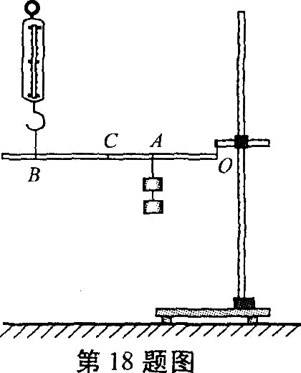

(3)若只将钩码的悬挂点由A移至G，O、B位置不变，仍将钩码提升相同的高度，则杠杆的机械效率将_________(选填“变大”、“变小”或“不变”)。
19．在伏安法测量电阻R阻值的实验中：
(1)为了完成实验，请将右图连成一个完整的实验电路图，并使滑动变阻器连入电路的阻值最大。
(2)实验测得的数据如下表，请你根据表中的数据计算出R的阻值，要求在横线上写出计算过程，结果保留一位小数。
实验次数 | 1 | 2 | 3
U／V | 1.2 | 2.4 | 2.8
I／A | O．12 | O．24 | 0.27

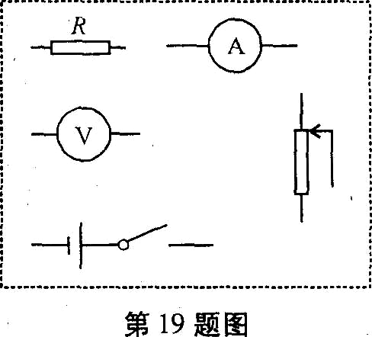
20．某物理小组在一次探究活动中测量滑块与木板之间的滑动摩擦力。实验装置如图所示，一表面粗糙的木板固定在水平桌面上，木板上的滑块通过轻绳绕过定滑轮，绳的另一端悬挂托盘。实验时，在托盘中放入适量的砝码，使滑块做匀速直线运动。回答下列问题：
(1)为了测量滑块的滑动摩擦力，需要测量的物理量是________。(填选项前的编号)
①木板的质量m₁，
②滑块的质量m₂：
③砝码的质量m₃，
④托盘和砝码的总质量m。(2)滑块的滑动摩擦力表达式为f=_________。(用已知或测量的物理量符号表示)(3)该实验的理论依据是：____________。
(4)该实验存在一些不足之处，请你写出其中的一点:_________________________
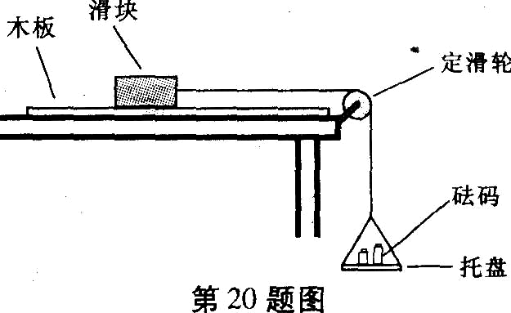

四、计算与推导题(第21小题7分，第22、23小题各8分，共23分；解答要有必要的公式和过程，只有最后答案的不能得分)
21．斜面是一种常见的简单机械，在生产和生活中利用斜面提升物体可以省力。图示为倾角θ=30。的固定斜面，用平行于斜面的拉力F=4N，将一物体从斜面底端匀速拉上斜面，已知物体上升的高度h=1m
(1)求拉力F做的功；
(2)若斜面的高度H一定，倾角θ可以改变，试推导：在不考虑摩擦时，用平行于斜面的拉力F将重为G的物体匀速拉上斜面顶端．θ越小,F越小。
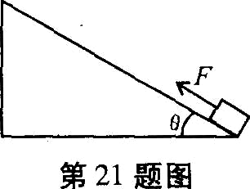

22．随着人们生活水平的日益提高，小汽车越来越多地走进了百姓人家。一辆使用汽油为燃料的小汽车，以72km／h的速度在水平路面上匀速行驶时，发动机的实际功率为20 kW。若小汽车行驶的距离为100km，汽油的热值g=4．6×10⁷J／kg，小汽车发动机的效率为25％。
求小汽车在这段路程中：
(1)运动的时间；
(2)发动机所做的功；
(3)消耗汽油的质量。

23．实验室有一种小量程的电流表叫毫安表，用符号表示，在进行某些测量时，其电阻不可忽略。在龟路中，我们可以把毫安表看成一个定值电阻，通过它的电流可以从表盘上读出。利用图示电路可以测量一个毫安表的电阻，电源的电阻不计，R₁=140Ω，R₂=60Ω。当开关s₁闭合、s₂断开时，毫安表的读数为6 mA；当s₁、s₂均闭合时，毫安表的读数为8 mA。求毫安表的电阻R_{A}和电源的电压U。
